Budapesti Módszertani Szociális Központ és Intézményei
Alföldi Átmeneti Szállás

2014. évi szakmai beszámoló

Készítették: Preszl Éva intézményvezető és Malasits-Földi Bernadett szakmai vezető

A Budapest VIII. kerület, Alföldi u. 6-8. szám alatt működő átmeneti szállásunkon 221, a téli krízis időszakában 257 férőhelyet biztosítunk hajléktalan férfiak és nők részére. Az Alföldi Átmeneti Szállás - az előző évekhez hasonlóan - továbbra is alacsony küszöbű intézményként működött. A gyakorlatban ez azt jelenti, hogy a mi intézményünkbe jelentkezhetnek jövedelem nélkül, illetve ide helyezi a FET a nagyon alacsony jövedelemmel rendelkezőket.

Férőhely-kihasználtság

Férőhely kihasználtság az Alföldi Átmeneti Szálláson 2014-ben átlag 96%-os volt.

A szolgáltatást végzők

Az intézményben folyó munka egy fő intézményvezető (egyetemi és főiskolai végzettséggel), továbbá egy fő szakmai vezető (szakirányú felsőfokú végzettséggel), közreműködésével folyt. Mindkét vezető a törvényi előírások szerinti szakvizsga képesítéssel is rendelkezik. 2012 szeptemberétől egy fő kulcs szociális segítővel (szakmai vezetővel) bővültünk.
Az Alföldi Átmeneti Szálláson 2014-ben 7 fő teljes állású és egy fő félállású szállásnyújtó szociális segítő tevékenykedett. Mellettük 1 fő szociális gondozó és ápoló, 1 fő ápoló, továbbá 1 fő megbízási szerződéssel dolgozó részmunkaidős segédápoló, valamint egy gondnok munkakörben foglalkoztatott asszisztens tevékenykedett.
Esetkezelői stábunkat két teljes állású és egy félállású munkatárs alkotta.
Csatlakoztak az Alföldi Átmeneti Szállásra új munkatársak: két szállásnyújtó szociális segítő érkezett. Egy munkatárs távozott az intézményből és egy személy pedig áthelyezésre került intézményrendszeren belül. Az esetkezelő stáb is bővült egy fővel.

Egyéb szolgáltatást végzők

Orvos heti két órában látta el feladatait a szálláson a FAMO Szolgálattól.
Az intézményben egy segédmunkás és négy takarító dolgozik a BMSzKI Kft. munkatársai közül. Az őrző-védő feladatokat az Omega Team Kft. látja el.
A Returpack Kft. működtette az alupack gyűjtő automatákat a BMSzKI-val kötött szerződés alapján. Ágyneműk tisztítását a Patyolat végzi. A tűzjelző berendezések javításával a Carlo Quality Kft; a liftkarbantartással a Paravia Kft. foglalkozik.
Kártevők és rágcsálók irtását Bábolna Bio Kft. végzi hatheti rendszerességgel. Poloskairtást a BMSzKI Kft. is biztosítja.

Szakmai célkitűzéseink voltak a 2014-es évre

1. Az addiktológiai konzultáció megszervezése. Egy addiktológiai konzultánst bíztunk meg egyéni segítés, és csoportfoglalkozások szervezésével.
Az Alföldi Átmeneti Szállón az ügyfelek jelentős része is alkohol problémákkal küzd. Az ügyfeleknél általános jelenség, hogy nem ismerik fel betegségüket, ezért gyógyulásra csak kismértékben törekszenek, kísérleti programunk ezen szeretne változtatni, vagyis a motiváció felkeltésével, educatív és csoportfoglalkozások által csökkenteni a szenvedélybetegséget, és az ebből kialakuló erőszakos konfliktusokat.
Szocioterápiás: Csoport-módszereinket sokféle emberi tevékenységre alapozzuk célszerűen és kontrolláltan: az állapotfelmérés során a személyiség meghatározott funkcióromlásának (élménymódjának, szellemiségének, kötődéseinek, viselkedésének beszűkültsége), szociális szerepzavarának javítására a cél.
Realitás kontroll csoport: Részletek Füzesi-Kulcsár Szilvia mentálhigiénés szakember és addiktológiai konzultáns beszámolójából:
„A csoportbeszélgetések alatt kiemelten nagy jelentőséggel bír a non-direkt attitűd, hiszen kitüntetett helye van a személyes átélésben, érettségben. Ebben segít az oldottabb légkör, ahol mindenki megtapasztalhatja, hogy megértik őt, elfogadják és érzelmi részről támogatva van. A csoport összejövetelek módszertani alapja a Glasser-féle realitáskontroll. Hangsúlyozottan jelen van a kliens személyes választása, felelőssége és átalakulása, fejlődése.
Csoportidőszak: 2014. január 20 – április 28. között 15 alkalom, hetente 1x, hétfő este 18.00-20.00 óra között Eredetileg kísérleti programként, 20 alkalomra terveztük a csoportot, de mivel csökkentett költségvetés állt rendelkezésre, így leszűkítettük 15 alkalomra, illetve április közepén megtudtuk, hogy a KAB-ME-14-B-17044 pályázat sikeresen szerepelt a bírálaton, így újra meg kell hirdettük a csoportot 2014. májusától.
Mentálhigiénés csoportunkkal hiánypótló lehetőséghez juttatnánk a hajléktalan embereket, hiszen számukra térítésmentesen biztosítanánk realitás-kontroll csoportokat. Önsegítő csoportunk megtartóerőt (holding) tud nyújtani elsősorban alkoholfogyasztó hajléktalan kliensek részére.
Módszertani és elméleti keret: Realitáskontroll-csoport - lehetőség a szenvedélybetegség leküzdésére William Glasser kaliforniai pszichiáter G.L.Harringtonnal közösen fejlesztette ki a „realitásterápiát”, melyet 1962-ben módszer specifikusan ismertettek a segítő szakemberek felé. A realitás gyógymód, azon az elven nyugszik, hogy valamennyinkben legalább két-három alapvető szükségesség él. Az egyik, hogy szükségünk van arra az érzésre, hogy szeretni tudjunk, és minket is szeressenek. Gondoljunk arra, hogy átmeneti és hajléktalan szállókon, közterületeken, erdőkben mennyi sok egyedülálló hajléktalan él, akiket már nem szeret senki, éppen ezért is magányosak, társadalmilag és familiálisan is számkivettetek! A másik alapvető emberi igény, hogy elismerjenek bennünket és mi is elismerjünk másokat, azt hiszen hosszasan nem kell magyaráznunk a célcsoportunk háttérbe szorulásukat a mindennapi élet területein pl: munkavállalás. A harmadik fontos alapvető emberi szükséglet a felelősségvállalás, vagyis, érezzünk felelősséget mások iránt, és érettünk is érezzenek. Célcsoportunk tekintélyes része semmi és senki iránt nem érezhet így, hiszen periférián élve, céltalanul tengetik mindennapjaikat. A realitáskontroll csoport célja: Felelősségteljes, játszmamentes, harmonikus belső viszony elérése, holisztikus szemléleti keretben. A csoportalkalmakon nem azt boncolgatjuk, hogy mikor ivott, mennyit ivott, hanem, hogy miért ivott? Fókusz az itt és mostban van. Szociálpszichológiai szemléletű csoportunk lényege, hogy a klienseket hozzásegítsük az elveszett képességeik és készségeik józan átélésére, a szerhasználat csökkentése, önismeretük mélyítése, reális-énkép hozzásegítése. Glasser munkásságának elejétől fogva figyelte az Alcoholics Anonymous (Névtelen vagy Anonim Alkoholisták) munkásságát, ennek mintájára fejlődött ki a realitáscsoport is önsegítő és önszerveződő csoporttá, aminek 2 fontos lépése van a kliens részéről: Az egyik az önkéntesség, a másik a változásra való igény. Hazánkban Dr. Takách Gáspár pszichiáter, neurológus, pszichoterapeuta és addiktológus szakorvos, jelenleg a Merényi Kórház Addiktológiai és Pszichoterápiás osztályvezető főorvosa honosította meg. Praxisában mai napig alkalmazza a realitás-gyógymódot, mint csoport pszichoterápiás segítséget a betegek körében.
Gyakorlati keret: A csoportbeszélgetések alatt kiemelten nagy jelentőséggel bír a non-direkt attitűd, hiszen kitüntetett helye van a személyes átélésben, érettségben. Ebben segít a „családias” légkör, ahol mindenki megtapasztalhatja, hogy megértik őt, elfogadják és érzelmi részről támogatva van. A tagok nem klinikai értelemben vett betegek, azonban jelenleg még elakadásban vannak, de már felépülőben! Előzetesen megbeszélésre kerülnek, hogy ki mivel készül a jövő alkalomra: nyitógondolat, jó hír, humor, játék, közösségi dolgaink és zárógondolat. Mindig van egy megfigyelő, aki a csoport végén összegez, lezár. Fontos az együttműködés, a másikra való odafigyelés, bizalom és titoktartás. Az üléseken elhangzottak, azonban nem azonosak a baráti beszélgetéssel. Sorsokkal dolgozunk. A csoportban „minden egyén önmagán belül olyan kimeríthetetlen erőforrásokkal rendelkezik, melyek révén megértheti önmagát, konstruktívan megváltoztathatja létezési módját és viselkedését.” Az eredeti Glasser-féle realitáscsoportot, adaptáltuk a célcsoport beszűkült verbalitásukra, így a csupán verbális csoportot kiegészítettük ún. non-verbális, manuális elemekkel, mert kezdettől fogva tudtuk, hogy vizuálisan jobban megszólíthatóak a kliensek.
Mentálhigiénés és addiktológiai vonatkozások: A realitáskontroll és a regresszív folyamatok párhuzamos jelenléte a csoportterápia egyik specifikus vonása. A regresszív folyamatok és a realitáskontroll egymás mellettisége térben is megjelenhet a csoporton belül (lokalizáció, polarizáció). Az archaikus énvédő mechanizmusok felerősödésekor ennek különös jelentősége lehet. A csoport lélektani ereje a tagokon keresztül érvényesül, erősítve a feltárás, értelmezés, átdolgozás folyamatát. A többszemélyes tér párhuzamos és kölcsönös áttételi viszonyulásokat is lehetővé tesz. Ilyenkor, a csoportos terápiás formára általánosan is jellemzően, a terapeuta információ és esemény zsúfoltsággal szembesül. A viszont-áttétel területén is az említettek a meghatározóak.
A csoport menete: A csoport előzetes megbeszélés alapján kiosztja a következő szerepeket, fontos, hogy a tagok önként vállalják el, hogy ki-mivel készül a következő alkalomra: Nyitó gondolat. Jó hír, örömmegosztás. Humor. Játék. Közösségi dolgaink (ha új tag érkezik, vagy valakinek név-születésnapja, egyéb jeles napi eseménye van) Megfigyelő (összegzés). Zárógondolat.
Csoportfolyamat 1. ülés: 2014. január 20. Befogadó csoport - Négy kliens jött el a csoportra, ők lettek az alapító-tagok. Mindannyian asszonyok, akik motiváltak a változásra, a napi alkoholmennyiség csökkentésében. A bemutatkozást ún. „Én-címer” technikával egészítettük ki. Megbeszéltük a kereteket és kölcsönös vállalásainkat, célokat.
2. ülés: 2014. január 27. Ellenállás - Bővült a csoport, többen lettünk. Vitték az alapító tagok a jó hírt, szájról-szájra terjesztették a csoport megtartó erejét. Második alkalommal elismételtük a kereteket és mindenki megfogalmazott egy célt saját magára vonatkoztatva. Lerajzolták a jelenlévők a „Hegycsúcs” rajzot, melynek lényege az volt, hogy mi volt eddigi életének a csúcsélménye, csúcspontja. Volt, olyan csoporttag, aki összetudta kötni az Alföldis életét, azzal, hogy mégiscsak van pozitív oldala, hogy ide került, mert itt megtanult önállóan főzni. Fontosnak láttuk, hogy a szállón, ilyen mértékben tudnak egymásba integrálódni a különböző időpontokban és különböző céllal létrejövő csoportok, jelen esetben a Főzőcsoport a realitáscsoporttal. Vízbázisú filctoll technikát használtunk.
3. ülés: 2014. február 3. Megküzdés – Ismét bővült a csoport. A csoporttagok egy pszichológiai rajz-tesztet adaptációját készítették (Ember az esőben), mely arra tett kísérletet, hogy mi, a csoportvezetők képet kapjunk a tagok egyéni megküzdéseikről. Hosszasan és nagyon szemléletesen dolgoztak, szinte minden tag igyekezett színeket használni. 4. ülés: 2014. február 10. Biztonság – A csoportba nagyon sokféle, különböző mintájú selyemkendőket vittünk, amiből mindenki választott egyet, ami leginkább kitudta fejezni a jelenlegi érzését, majd az érzéshez, valamilyen átélt élmény kellett felidézni. A tagok a választott kendőt a csoport végén elvihették magukkal emlékbe. Porpasztell technikával lerajzolták a kendők alapszíneit. 5. ülés: 2014. február 17. Asszertivitás – A csoport az ún. „Téli-túlélés” asszertív játékot oldották meg közösségben, ugyanakkor fontos volt, hogy a játék során, ki-mennyire tudta saját maga véleményét képviselni, hiszen a képzeletbeli túlélés volt a tét. A csoport ekkora már beért, felszabadultak voltak és önfeledtek, megszűnt köztünk a neutrális viszony, engem, mint csoportvezetőt, klinikust, külsős szakembert itt fogadták el. 6. ülés: 2014. február 24. Egymásra hangolva – Jelenleg is képzem magam, jelenleg meseterapeutának tanulok. A csoportra egy nagyon mély és igaz mesét vittem a Távol-Keletről, ami, hiába keleti-mese, de mivel őstörténet, eredetmonda, így nagyon jól adaptálható magyar viszonyokra. A mese egy laoszi történet, melynek címe A vak és béna, megállt a levegő a történet hallatán a levegő a teremben. Volt, aki megkönnyezett, volt, aki magával vitte a mesét, és volt olyan, aki saját elakadását és problémáját osztotta meg a közösségben. 7. ülés: 2014. március 2. Egymásra hangolva II. rész – Folytattuk az előző ülést, hiszen mindenkiben katartikus élményt hagyott. A mesét eljátszottuk, dramatikus formában, váltott szereposztással. A vak szereplőnek bekötöttük a szemét, a sánta, pedig vezette. Felemelő és megrázó élményt nyújtott mindannyiunk számára. Úgy érzem a csoportból közösség lett. A csoporttagok mindegyike megfogalmazta a záró-körben, hogy mennyire meg tudott bízni a társában, mert megérezte a csoport megtartó erejét. 8. ülés: 2014. március 10. Érzésmonitor – A csoporttagoknak el kellett készíteniük az érzésmonitorukat, ami abból állt, hogy differenciálniuk kellett az eddigi életük mélypontját, veszteségélményüket verbalizálniuk kellett. Majd átkereteztük pozitív dolgokkal, hogyan látja saját magát a monitor csúcsán. 9. ülés: 2014. március 17. Emlékek – Előzetesen a tagok azt a házi feladatot kapták, hogy mindenki hozza el a következő csoportra a kedvenc tárgyi emlékét, ami lehetett egy plüssállat, vagy fénykép, vagy egy levél, ruhanemű, bármi, ami számára a mai napig nagyon fontos, a mindennapjaiba megtartó erővel bír. Volt, aki kispárnát hozott, volt, aki házi-görényt, plüssállat formában, és volt, aki elhalálozott édesanyja bekeretezett leánykori fényképét hozta el magával. A csoporttagok mindegyike nagyon kíváncsi volt a másikéra. Figyelték és dicsérték társaikat. 10. ülés: 2014. március 24. Tulajdonságvásár – A csoport számára különböző negatív tulajdonsággal bíró fogalmakat kellett kiválasztani, majd azokat „Minden rosszban van valami jó” - elvén átkeretezni pozitív tartalmakká. Megdöbbentő volt, hogy volt olyan tag, aki képtelen volt a saját érzéseit differenciálni, de a tagok, hihetetlen türelemmel és elfogadással biztatták.
11. ülés: 2014. március 31. Életfa – A csoportfolyamat mélypontja: 14 kliens jött be a csoportba, ebből 8 régi, valóban motivált tag volt jelen, 6 pedig pusztán azért jött, hogy kapjon édességet és konzervet csoport végén. Eredetileg egy közös világfát kellett volna, hogy készítsen a csoport, de mivel nagyon sokat voltunk jelen, így rögtönöznöm kellett. Ketté választottam a csoportot, asszonyok és férfiak csoportjává, így született 2 darab életfa, ami azóta is a csoportterem ékessége lett. Itt az olajkrétával ismerkedtek meg. Félelmeket fogalmaztam meg a co-terapeuta társamnak, hogy felhígult így a csoport, a régebbiek már nem tudtak annyi figyelmet kapni, félő, hogy ezért elveszíthetjük őket. 12. ülés: 2014. április 7. Személyiségfunkciók – A régi csoporttagok újra jelen vannak. A többiek nem jöttek el, mert megérezték, hogy itt bizony személyes sorsuk jobbítása a cél, - arra pedig nem álltak még készen! A csoport nyitva áll előttük a jövőben. Az ülésen Antalfai Márta klinikai szakpszichológus által elkészített Jung-i személyiségfunkciókkal dolgoztunk, a 4 alapvető pszichológiai funkciót kellett mérlegelni: érző, érzékelő, intuitív és gondolkodó.
13. ülés: 2014. április 14. Életképek – A csoporttagok számára szalvéta vagy decupage-technikával egészítettem ki az ülést. Mindenki választott egy, számára tetsző színes szalvétát, ami valamilyen életképet vagy csendéletet ábrázolt, arra kellett saját élményeikkel asszociálni, majd gipsz-alátétre fölragasztották, és emlékbe vitték magukkal.
14. ülés: 2014. április 22. A lezárás szakasza – A csoporttagok szinte kikövetelték, hogy el ne maradjon a csoport, a Húsvét miatt, legyen inkább kedd este! Így – rendhagyó módon, kedden este tartozzuk meg a realitáskontroll csoportot a szállón. A pszicho diagnosztikában jól ismert ún. Metamorphozis-tesztet adaptáltam a csoportra, oly módon, hogy csak az első 14 kérésre kellett válaszolniuk, itt nagyon sok szimbólummal dolgoztunk. Pl.: Mi lenne, ha … élőlény lenne? Aki madár mondott, a következő szimbólumokat tártuk föl neki: szeretne szabad lenni és független. Később megfogalmazta, hogy valóban sokszor soknak érni, hogy szabályok vannak a szállón, és sokan vannak körülötte a szobában. Elköszöntünk és elbúcsúztunk egy korábbi csoporttagunktól Editkétől, aki 6 héttel ezelőtt idősek otthonába került, de ma tudtuk meg, hogy elhunyt. 1 perces néma csöndben engedtük el. 15. ülés: 2014. április 28. Búcsúcsoport – A csoportot a következő módon zártam le: mindenki választhatott, egy számára tetszőleges színes képeslapot, amin valamilyen bölcselet szerepelt. Erre kellett minden csoporttagnak valamilyen pozitív üzenetet megfogalmazni a másik felé, ami személyesnek kellett, hogy legyen. A tartalom az volt, hogy az illető, miért volt, jó, hogy jelen volt a csoportban.
Konklúzió: A csoport hétről-hétre alakult, formálódott. A vállalt célját el tudta érni: csökkent az alkoholhasználat bevitele, emocionális szinteken nagyobb eszköztárral, megküzdésekkel tudták a csoporttagok a mindennapi elakadásaikat és problémáikat személyes és csoportos szinten kezelni és megoldani. A tagok személyes szinten önismeretükben mélyültek, közösségi szinten, pedig megtapasztalták a csoport megtartó erejét, védelmét. Bizalom, barátság és mások felé kötődések tudtak kialakulni. Fiziológiai szinten a tagoknak nagyon jól esett a csoport kezdete előtt az aprósütemény és forró tea, illetve nyitott szívvel fogadták a csoport végén a konzerveket is. Emlékként több esetben maguk által készített kézműves tárgyat is magukkal tudtak vinni, aminek emelte eszmei értékét, hogy ezt ők készítették, képesek voltak rá (empowerment).
Gondolatok a kliensek, csoporttagok részéről...
„Eleinte még tartottunk egymástól, elbarikádoztuk magunkat a másik elől, és e mögül a védősánc mögül vizsgáltuk, figyeltük és tanulmányoztuk egymást nagy óvatosan. Tele voltunk kétségekkel és bizalmatlansággal annak ellenére, hogy nagyon jól éreztük magunkat együtt. Szeretném, hogy senki se érezze, hogy sötét verembe gubbaszt, ahonnan nincs kiút…” (Mária, csoporttag) „A legigazabb bátorság az észrevétlen bátorság. Mi nem kapjuk, meg a Viktória keresztet, Szilviától és Páltól. Viszont adtak egy csillagot. Felszálló csillagunk, mind fényesebben ragyog, emelkedésünket semmi sem gátolhatja többé, köszönhetjük nekik, és persze egymásnak.” (Marika, csoporttag) „Bízzatok magatokban, és ne féljetek! Engem is kiemeltetek a gödörből, amikor mélyponton voltam, én is megpróbálok segíteni nektek. Mást nem adhatok, csak a figyelmemet felétek, de abból jó nagyot kaphattok.” (Kálmán, csoporttag)…„Jó itt lenni, alig várom a hétfőket. Legalább ezeken a napokon nem iszom, jót tesz nekem ez a csoport, szükségét érzem.” (Erzsébet, csoporttag) „A jóra hiába várunk, ha nem teszünk érte. Megpróbálnám, de nem mindig sikerül. Van nagyon sok hibám, de nem sikerül mindig jóvátennem. Hiába nem akarok másokat megbántani, másképp sül el a dolog. Ezen szeretnék változtatni. Remélem, ebben lesz segítségesemre a csoport, az önismereti foglalkozások. Csak ezt szerettem volna elmondani.” (Magda)

Közösségi terápiás jellegű segítés:
- Klubterápia: fontos a szabadidő, a társasági együttlét önszerveződését elősegíteni, pl.: film és könyvklubok;
- Foglalkozásterápiák: pl.: új tapasztalattal párosuló élményfeldolgozások, receptív befogadásra irányulnak. Kézműves foglalkozások, nyelvtanfolyamok; Az Alföldi Átmeneti Szállón a következő foglalkozások kerülnének bevezetésre:
- angol óra: a társadalmi elvárások felzárkóztatása, munkahelyteremtés, egyéni igény megsegítése céljából.
- ABC, betűvető-csoport: Nem volt rá igény ezért nem indult.
- Egyéni konzultációs és/vagy mentálhigiénés jellegű segítő beszélgetések:
Szerdánként szintén az Alföldi Átmeneti Szálláson 13 és 18 óra között rendelkezésre állt munkatársunk addiktológiai konzultációra, amelynek célja a motivált lakók támogatása, és/vagy az ország különböző részein található rehabilitációs intézményeiben való elhelyezése. Hetente 2 ember vette igénybe ezt a szolgáltatást.

Szervezetfejlesztés az Alföldi Átmeneti Szálláson

Az intézményen belül. 2014-ben a munkatársak közösségének építésével is foglalkoztunk. A teameken olyan tréningfeladatokat kaptak kis csoportban a munkatársak, amiknek a megoldásával az intézmény működését is segíthették.
Az első feladat az Alföldi Átmeneti Szállás működésének javítására vonatkozott. Itt a festést, ügyeleti szoba rendbetételét, intézmény tisztaságának javítását, bútorzat cseréjét, a kollégák részére szakmai programok, külső teamek szervezését javasolták. Az intézményt túl zsúfoltnak gondolják a kollégák. A javaslatok mellett a megvalósítás módját, ezen belül a javaslattevő saját feladat vállalását is kifejthették a munkatársak. Visszanézve a javaslatokat nagyon nagy részük megvalósult, jelentős munka volt a körülmények javításával.
Közösségi programokat szerveztünk több alkalommal. Új munkatársak felvételére is sor került.
Második team kiscsoportos feladat volt a team működés javítása (közösségépítés, kommunikáció, együttműködés). Itt következetes munkavégzést, egységes fellépést, és a team által megfogalmazott norma szerinti egységes működést fogalmazták meg a munkatársak. Team építés, külső szupervízió, esetmegbeszélő csoportok szükségessége, önismeret, kommunikáció, motiváció javításának igénye merült fel.
Következő témánk az ügyeletesi feladat ellátásának javítása volt. Környezet kialakítása, munkához szükséges feltételek biztosítása (fénymásoló, számítógép, nyomtatványok digitálisan). Az év folyamán sikerült az ügyeleti helyiségben megfelelő körülményeket biztosítani, és felszerelni a szükséges műszaki eszközökkel a szobát. Új számítógépet kapott az ügyelet.
2014. március végén a témánk a következő volt: az ügyeleti rendszer átalakítása, hogyan oszthatók el a feladatok, a terhelés, az ügyeleti feladatok jobban? Legyen folyosóügyeletes? Ezt a kérdést jártuk körül. Végül a javaslatok nem valósultak meg, de beépítettük a szállásnyújtó szociális segítők napi rutinjába a lakószobák takarítási rendjének elkészítését, napi ellenőrzést.
2014 áprilisában „Az eljárásrend, az összefoglaló értékelés elkészítése szállásnyújtó szociális segítő szempontjából” volt a témánk. Szakmai vezetőnk ismertette az eljárásrend milyen határidőket, feladatokat tartalmaz. A team emlékeztetőt megkapták a munkatársak digitálisan, ezzel is segítve a munkájukat.
Április végén az ügyféldosszié tartalmáról és a szállásnyújtók feladatairól kiscsoportos formában egyeztettek a kollégák.
2014 májusában a Hajléktalanokért Közalapítvány pályázataihoz projektötleteken dolgoztunk.
2014. május végén Érzéskör-rel dolgoztunk és egy konkrét ügyféllel kapcsolatos eset hoztak be a munkatársak, ami a teamet megviselte: a veszélyeztetettség, és a megoldási stratégiák keresése közösen, volt a téma. Megfogalmazták, hogy mentális segítségnyújtásra van szüksége a traumatizált kollégának. Lehetőséget biztosítottunk, hogy pszichológus fogadja munkatársunkat, de ő nem élt ezzel.
Következő alkalommal egy szituációs játékot játszottunk a szociális otthoni elhelyezésre váró ügyfelek három típusát (motivált, nem motivált, játszmázó) személyesítették meg a kollégák három csoportban. Kommunikációs gyakorlat során az ügyfél tájékoztatása, motiválása volt a cél. Megfigyeltük mi az, amit elmondunk, amit teszünk, hogyan reagálunk játszma helyzetben. Szereplők: szociális segítő, ügyfél, megfigyelő (aki visszajelez). Összegeztük az elhangzott információkat, és egységesítettük a tájékoztatás módját. Felmerült ezen az alkalmon, hogy jó lenne látogatni szociális otthont, ezt megszerveztük és Erdőkertesre szerveztünk egy kihelyezett teamet, és ez az intézménylátogatás is megvalósult.

Szakmai munkánk a számok tükrében

Az Alföldi Átmeneti Szállás - az előző évekhez hasonlóan - továbbra is alacsony küszöbű intézményként működött. A gyakorlatban ez azt jelenti, hogy a mi intézményünkbe jelentkezhetnek jövedelem nélküli személyek, illetve hozzánk irányítja a Felvételt Előkészítő Team a nagyon alacsony jövedelemmel rendelkező ügyfeleket, így leginkább közterületről és éjjeli menedékhelyről érkeznek lakóink.

Ha szemléltetni kívánjuk a „küldő intézmények” szerinti megoszlást, az alábbi táblázat egyértelműen mutatja:

Küldő intézmény | Fő (2013) | Fő (2014)
Közterület, nem lakás céljára szolgáló helyiség | 38 | 41
Éjjeli menedékhely | 98 | 177
Áthelyezés BMSzKI átmeneti szállásról | 14 | 14
Egyéb átmeneti szállásról kérte felvételét | 6 | 18
Munkásszállás (nem tud tovább fizetni) | 4 | 0
Kórház, egészségügyi intézmény | 4 | 11
Albérlet | 3 | 4
Szívességi lakáshasználó volt | 13 | 10
Lakásból | 1 | 0
Családjától költözött el | 0 | 6
Munkahelye biztosított lakhatást | 0 | 5
Összesen: | 181 | 286

A táblázatból egyértelműen látszik, hogy a 2014-es évben nagyobb volt a mozgás a felvételek tekintetében.
Az éjjeli menedékhelyről érkezők száma egyértelműen bizonyítja, hogy a BMSZKI belső eljárásrendjének megfelelően jól működik az irányítás az éjjeli menedékhelyeinkről a FET irányába.
Az áthelyezések iránya is kettős volt:
- egyrészt a Szabolcs utca irányába kerültek azon ügyfeleink, akiknek hosszabb-rövidebb ideig volt szükségük kórházi kezelésre,
- másrészt 7 ügyfél érkezett térítési díjtartozás miatt a Kocsis Átmeneti Szállásról.
Emelkedett a kórházból, egészségügyi intézményből érkezők száma is. Ide soroltuk azokat a felvételeket, amelyek a főváros valamely kórházi intézményéből, előgondozás megvalósulása után történtek, vagyis nem a Szabolcs utcából kerültek át.

Sajnos, a távozások helye már kevésbé mutat ilyen szép arányt. Ami szociális munkánk fő célja lenne, a reintegráció, vagyis hogy ügyfeleink újra a társadalom teljes értékű tagjai legyenek, nem feltétlen sikerült.
Ha az alábbi táblázatot megnézzük, látható, hogy a hajléktalan-ellátás kereteiből kevesen tudtak kilépni - összesen 59 személy. Ha a teljes létszámot nézzük, akkor ez a távozó ügyfeleink 20%-a, ami az alacsony küszöbű intézményeket tekintve szép eredmény.
Mint említettük, intézményünk leginkább azok előtt áll nyitva, akik nagyon alacsony jövedelemből élnek, vagy nincs rendszeres havi bevételi forrásuk. Így fontos megemlítenünk, hogy 15 személynek kértük áthelyezését a 2014-es év folyamán a BMSZKI egyéb átmeneti szállására: egészségi állapotromlás miatt 10 ügyfélnek, míg 5 személynek sikerült olyan anyagi helyzetet teremtenie, hogy már magasabb térítési díjfizetésű intézményt is vállalni tudtak (Dózsa és Kocsis Átmeneti Szállások).

Távozás helye | Fő (2013) | Fő (2014)
Áthelyezés a BMSZKI más intézményébe | 23 | 15
Átmeneti szállás | 5 | 23
Éjjeli menedékhely | 48 | 98
Lélek Ház | 2 | 0
Kórház, egészségügyi intézmény | 17 | 15
Munkásszállás | 5 | 5
Idősek és pszichiátriai betegek otthona | 3 | 7
Albérlet | 10 | 6
Saját tulajdonú lakás | 2 | 3
Ismerőséhez költözött | 10 | 18
Külföld - munkavállalás céljából | 3 | 5
Elhunyt | 7 | 8
Közterület | 7 | 16
Börtön | 2 | 4
Családjához | 0 | 22
Ismeretlen | 21 | 51
Összesen: | 165 | 296

Ahogy a 2013-as szakmai beszámolóban is említettük, most sem hagyhatjuk figyelmen kívül, hogy megoldást kíván tőlünk az ismeretlen helyre távozók számának csökkentése. Sajnos, nem tudjuk nyomon követni azokat, akik nem jelzik hová távoznak, vagy egyszerűen csak elmennek az intézményből minden előzetes jelzés nélkül.

Ezt segíti megérteni a következő adattábla, ahol a távozások okait gyűjtöttük össze:

Távozás oka | Fő (2013) | Fő (2014)
Intézményi jogviszonya lejárt és a team nem javasolt új intézményi jogviszony létesítést | 25 | 91
Intézményi jogviszonya megszűnt a térítési díj nem fizetése miatt | 11 | 10
Intézményi jogviszonya megszűnt - lopás lakótársaktól | 6 | 2
Intézményi jogviszonya megszűnt - lopás és szándékos károkozás az intézménynek | 5 | 3
Intézményi jogviszonya megszűnt - szociális munkások bántalmazása, megfélemlítése miatt | 20 | 5
Intézményi jogviszonya megszűnt - lakótárs bántalmazása miatt | 25 | 23
Intézményi jogviszonya megszűnt – 7 napon túli előre be nem jelentett távollét miatt | 47 | 61
Önként, előre bejelentett módon távozott | 59 | 60
Gondozása lezárult - szociális otthoni elhelyezést kapott | 3 | 6
Gondozása lezárult - lakhatási támogatást kapott és albérletbe költözött | 1 | 0
Gondozása lezárult - a kitűzött szociális munka terve teljesült | 6 | 2
Elhunyt | 9 | 8
Egyéb - áthelyezés a BMSzKI másik intézményébe | 10 | 15
Egyéb - óvadék nem fizetése miatt | 15 | 10
Összesen: | 242 | 296

Intézményünkben a kiköltözések okainál „az intézményi jogviszonya lejárt és a team nem javasolt új intézményi jogviszony létesítést” szerepel leggyakrabban. Ennek oka, hogy a 2014-es évben értünk el oda, hogy a két éve szállásunkon tartózkodóknak javasoltuk, hogy egyéb átmeneti szálláson próbáljanak lakhatást találni maguknak. Közülük többen vissza-visszatérnek a BMSZKI rendszerébe, de erre nincs jól kialakult gyakorlatunk.
Továbbra sem változott az, hogy ügyfeleink többsége úgy kerül felvételre hozzánk, hogy alapvetően nem ezt az intézményt jelöli meg célintézményként, de jövedelmi helyzete alapján más nem jöhet szóba. Ilyenkor megpróbál alkalmazkodni a már majdnem fapados elhelyezésekhez (például 15, 17 ágyas szoba, vagy emeletes ágyas elhelyezés), később azonban úgy dönt, máshol próbál lakhatást találni.
Hasonlóan magas a 7 napon túli távolléti ok is, amikor ügyfeleink egyszerűen szó nélkül mennek el. Ilyenkor van bizonyos gyanúnk a valódi okra, de az már nem jelent megoldást.

Szakmai munkánk a tények tükrében

Az Alföldi Átmeneti Szállás a BMSZKI egyetlen olyan intézménye, ahol mindhárom szolgáltatástípus jelen van.
A mozgássérülteket és leszázalékolt rokkant nyugdíjasokat fogadó részlegünk klasszikus értelemben vett egyéni esetkezelő szociális munkások segítségét nyújtja a rászorulóknak, az átmeneti szállásunkon pedig jelen van a kulcs szociális segítő rendszer és a szállásnyújtói segítő munka.
Az alapvető szociális segítségnyújtáson túl - mint például iratpótlás, lakóhely vagy tartózkodási hely létesítése, stb. - munkatársaink legtöbbször:
- szociális étkeztetést intéznek rászoruló ügyfeleinknek a VIII. kerületi Őszirózsa Gondozó Szolgálattól (2014-ban összesen 63 különböző személy részesült)
- fogyatékossági támogatás elindításában közreműködnek (2014-ban 4 ügyfelünk esetében),
- OEP jogosultság rendezését jelzik (2014-ban összesen 48 ügyfelünk esetében),
- az arra rászoruló ügyfeleknek gyógycipő készítésében segítenek - nővér munkatársaink közreműködésével (2014-ban összesen 90 ügyfelünk esetében),
- addiktológiai kezelés megszervezésében segítenek a leszokást választó lakóinknak (2014-ban összesen 9 esetben).
A már említett Nyitott szolgáltatás keretén belül közterületen élők is szolgáltatáshoz jutnak az intézményünkben. (Mosás, tisztálkodás, telefonálás, TV-nézés, internethasználat, szociális segítség, naponta frissülő álláslista, munkába állási csomag).

Az Alföldi Átmeneti Szálláson - a mozgássérülteket és leszázalékolt rokkant nyugdíjasokat fogadó részlegünk mellett - a klasszikus, átmeneti szállás életét a kulcs szociális segítő rendszer határozza meg.
A tavalyi év folyamán 246 személynek foglaltunk első beszélgetésre időpontot az Alföldi kulcs szakmai vezetőjéhez. Ebből 199 személy meg is jelent a beszélgetésen és 45 személynél volt indokolt személyes szociális munkás kijelölése.
Az év folyamán összesen 123 személy fordult meg a kulcs segítő rendszerben, 53 aktív esetük van.
Ennek részleteiről azonban a kulcs rendszer beszámolójából lehet több információt megtudni.

Munkatársaink észrevételei, gondolatai

Az elmúlt év szakmai és team munkájáról végül álljon itt néhány munkatársunk gondolata - a teljesség igénye nélkül -, melyek tükrözik a sokszor kilátástalan, nehéz munkát az Alföldi Átmeneti Szálláson:
„Új problémaként idén a drogfogyasztási esetek ugrásszerű megnövekedése merült fel épp úgy a szállón, mint ahogy a szobáimban is. Tavaly két-három megrögzött droghasználó mindig lakott a szobáimban. A marihuána-fogyasztástól kezdve a designer-drogokon keresztül a gyógyszerekig és a keményebb drogokig bezáróan minden drogtípussal lehetett találkozni nálunk. Ezen szerek jelenléte - és a szobai dohányzás - ellen folytattuk idén is kilátástalannak tűnő harcunkat.” (Hipszki László szállásnyújtó szociális segítő)
„Úgy gondolom, hogy az értékesen eltöltött szabadidős programokkal jelentősen lehet az ellátottak motivációit befolyásolni, ezáltal társadalmi reintegrációjukat facilitálni. Tapasztalatom, hogy a szabadidős foglalkozásokon egyszerűen elsajátítható alkotó tevékenységben megtapasztalni a közösség, vagy az alkotás örömét, hasznosságát, illetve akár egy filmklubban, társasjátékokon a közösségi véleményformálás is adhat olyan impulzusokat, melyek motiváló erőként működhetnek.” (Csurcs Mónika szállásnyújtó szociális segítő)
„Az ügyfelekkel kapcsolatos adminisztrációs feladataimat igyekeztem határidőre, precízen és lelkiismeretesen elvégezni. Sikerként értékelem, hogy a lakóimmal sikerült jó segítő-ügyfél kapcsolatot kialakítanom és fenntartanom.” (Pesti Petra szállásnyújtó szociális segítő)
„Munkám során fontosnak tartom, és ezért kiemelt figyelmet fordítok a lakóimmal való folyamatos kapcsolattartásra, az egyéni beszélgetésekre. Igyekszem folyamatosan motiválni és pozitív jövőkép kialakítására ösztönözni őket, problémáik feltárásával és információk adásával, az aktuálisan felmerült nehézségekre való egyénre szabott megoldási lehetőségek közös megtalálásával segíteni továbblépésüket. Ugyanezt a szemléletet az ügyeleti munka során is alkalmazom, a szokásos felvételi adminisztráció mellett igyekszem minden lényeges dologról informálni a beköltöző ügyfelet, felmérem helyzetüket, kérdéseikre válaszolok, lehetőségeikről tájékoztatom őket.” (Lovász Anna szállásnyújtó szociális segítő)

Pályázati programjaink

1.) Tartósan közterületen élők szolgáltatáshoz jutásának, integrálásának támogatása az Alföldi Átmeneti Szállás „Nyitott szolgáltatások” programjának megvalósítása

A.) Szabadidős programok az Alföldi Átmeneti Szálláson
Program időszak:
2013.09.01-től 2014. 06. 30-ig a nyitott kert program keretében az intézmény hátsó udvarán pihenésre alkalmas helyet hoztunk létre. Alacsonyküszöbű programként működtetve a helyet. Az Alföldi Átmeneti szállás lakóinak, és a nyitott szolgáltatásunkban ez idő alatt szolgáltatásainkat igénybevevő fedél nélkül élők, illetve a közterületről közvetlenül a befogadó szobánkba beköltöző hajléktalanok részére szabadidős programokat szerveztünk.

Azok a szabadidős kulturális programok, amelyekkel alternatívát kívántunk nyújtani a szabadidő hasznos és kellemes eltöltésére, mentálisan rehabilitáló jelleggel bírnak. A megvalósult programban a mozi látogatásnak, a háztartási ismeretek – főző csoport és a kirándulásnak az ügyfelek nagyon örülnek, szívesen vettek részt benne. Közösségépítő hatása is megfigyelhető volt.

A program előkészítése 2013. 09. 01-től zajlott a teameken megbeszéltük a tervezett programot, a résztvevőkkel egyeztettünk, és a feladatok végzését előkészítettük. Korábbi évek tapasztalataira építettünk.

B.) Állatkert kirándulás
„Az állatkerti kirándulásra 2014. április 26-án került megrendezésre a szabadidős programok szolgáltatás keretében. A kiránduláson 12 ügyfél vett részt, és két szociális segítő.
Az intézményből 10 órakor indultunk közösen, a lakókat szendvicsekkel, ásványvízzel és nápolyival láttuk el, az előkészületekben néhány kolléga segítségünkre volt.
Az időjárás nehezítette az elindulást, borús, esős idő volt, viszont a lakók lelkesedése jelentősen nem csappant a részvételt illetőleg, két fő jelezte indulás előtt, hogy nem csatlakozik az időjárás miatt. Tömegközlekedéssel mentünk a Fővárosi növény és állatkertbe. Minden ügyfélnek biztosítottunk buszjegyeket az utazáshoz.
Az időjárástól függetlenül, az ügyfelek és a szociális segítők is felhőtlen hangulatban érkeztünk az állatkertbe. Az ügyfelek nagy kívánsága az volt, a kis elefántot Ashat mindenféleképpen nézzük meg, ezt már a bejáratnál jelezték nekünk.
Felszabadultak voltak az ügyfelek, és a csattanós humor sem maradhatott el, sőt egész program alatt jelen volt, és sokat nevettünk a vicceiken. Csak, hogy egy példát említsek, a fácánok láttán a következő mondat hangzott el: „Józsi! Hol a fazék? – hagy rotyogjon!” érdekes volt az, hogy a kikapcsolódás alatt is gyakran vissza-visszakanyarodtak az Alföldi Átmeneti Szálláshoz, még a vicceikben is fő szerepet kapott. Nagyon jól elszórakoztatták egymást és minket is a nézelődés alatt, figyeltek egymásra, hogy ne maradjon le senki.
Az igények viszont helyenként eltérőek voltak az ügyfelek között, ha a korosztályt tekintve jelentős különbség nem mutatkozott, ettől függetlenül a szabadon repülő madarakhoz 5 fő jelentkezett, a többiek ez idő alatt türelmesen és megértően várakoztak.
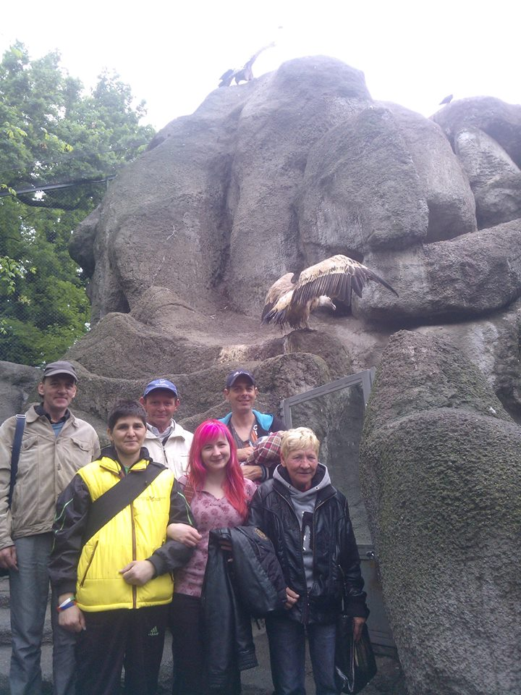

Az állatkertben 13órakor megálltunk kicsit pihenni, hiszen ezt megelőző időben végig sétáltunk, és a lakók láthatólag is kicsit elfáradtak, volt evés, ivás, és cigarettázás, időközben néhány ügyfél etette a felbukkanó pávát.

Miután megebédeltünk, és kicsit pihentünk újra elindultunk, hiszen még Ashat, a kis elefántot még nem is láttuk, az ügyfelek kis kedvencét. Ezen kívül is akadt még meglepetés a számunkra. :)
A kis majmok ugyancsak elnyerték a lakók tetszését és meggyőződésük volt: „Egyet vinni kellene az Alföldibe, elmakognának néhány szobatársunkkal..” – a vicces elszólások végigkísérték a közös programot.
A lakóknak elképesztően sok energiájuk volt, fizikailag (is) azért nap végére ők is elfáradtak, miután Asat a kis elefántot megnéztük, és ezzel alaposan körbejárva az Állatkertet, a lakók jelezték, hogy mennének lassan, és ebben egyetértettek az ügyfelek.

Az élmény dús napot a 16 órakor kezdődő „Fókamóka” nevű bemutatóval zártuk. A fókabemutató (is) nagyon tetszett a lakóknak, hangos őszinte kacagásokkal és lelkes tapsokkal kísérték végig a 16:30-ig tartó bemutatót.
Az lakókkal 17 óra körül érkeztünk vissza az intézménybe, nagyon hálásak voltak, hogy részt vehettek az állatkerti kiránduláson, és még inkább erősítették bennünk, segítőkben azt, hogy nagyon jól érezték magukat, és szívesen csatlakoznak legközelebb is. (Szilágyi Szidónia szállásnyújtó szociális segítő)

C.) Filmszínház-látogatás
Egy alkalommal terveztük a mozi látogatást, de mivel az állatkerti kirándulást térítésmentesen tudtuk megoldani, így két alkalommal tudtunk a szolgáltatást igénybe vevőknek mozi látogatást tervezni.
1. alkalom: 2014. június 2.
Helyszín: Corvin mozi
Részvevők száma: 6 fő átmeneti szálláson élő hajléktalan, 2 fő csoportvezető
Megtekintett film címe: Másnaposok szerencséje
2. alkalom: 2014. június 30.
Helyszín: Aréna Plaza - Cinema Plaza mozi
Részvevők száma: 6 fő átmeneti szálláson élő hajléktalan, 2 fő csoportvezető
Megtekintett film címe: Demóna
D.) Szabadidős program - Főzőcsoport
2014.01.04-től kezdődött, az előkészítő szakaszt követően az első főzésre 2014.02.04-én került sor.
Folyamatos probléma a hajléktalan emberek életében, hogy jelentős részük, lényegében nemtől függetlenül nem tanult meg főzni, így magukra utalva nem tudnak egészségesen és olcsón étkezni.
A BMSZKI Alföldi Átmeneti Szállásán, szakács képzettséggel is rendelkező szociális munkás közreműködésével egy speciális programot indítottunk, amelynek célja az volt, hogy az ügyfeleket megtanítsuk az ételkészítéssel együtt járó feladatok magabiztos elvégzésére. Nem csupán a főzést, hanem kifejezetten a célirányos és olcsó alapanyag beszerzést is. Minden alkalommal közösen vásároltunk be, megvitatva, hogy mit és hogyan kell beszerezni. Természetesen arra is nagy hangsúlyt fektettünk, hogy az elkészített ételek kifejezetten finomak legyenek, illetve fontos volt az is, hogy azok elfogyasztása közösségi módon, terített asztal mellett történjen.
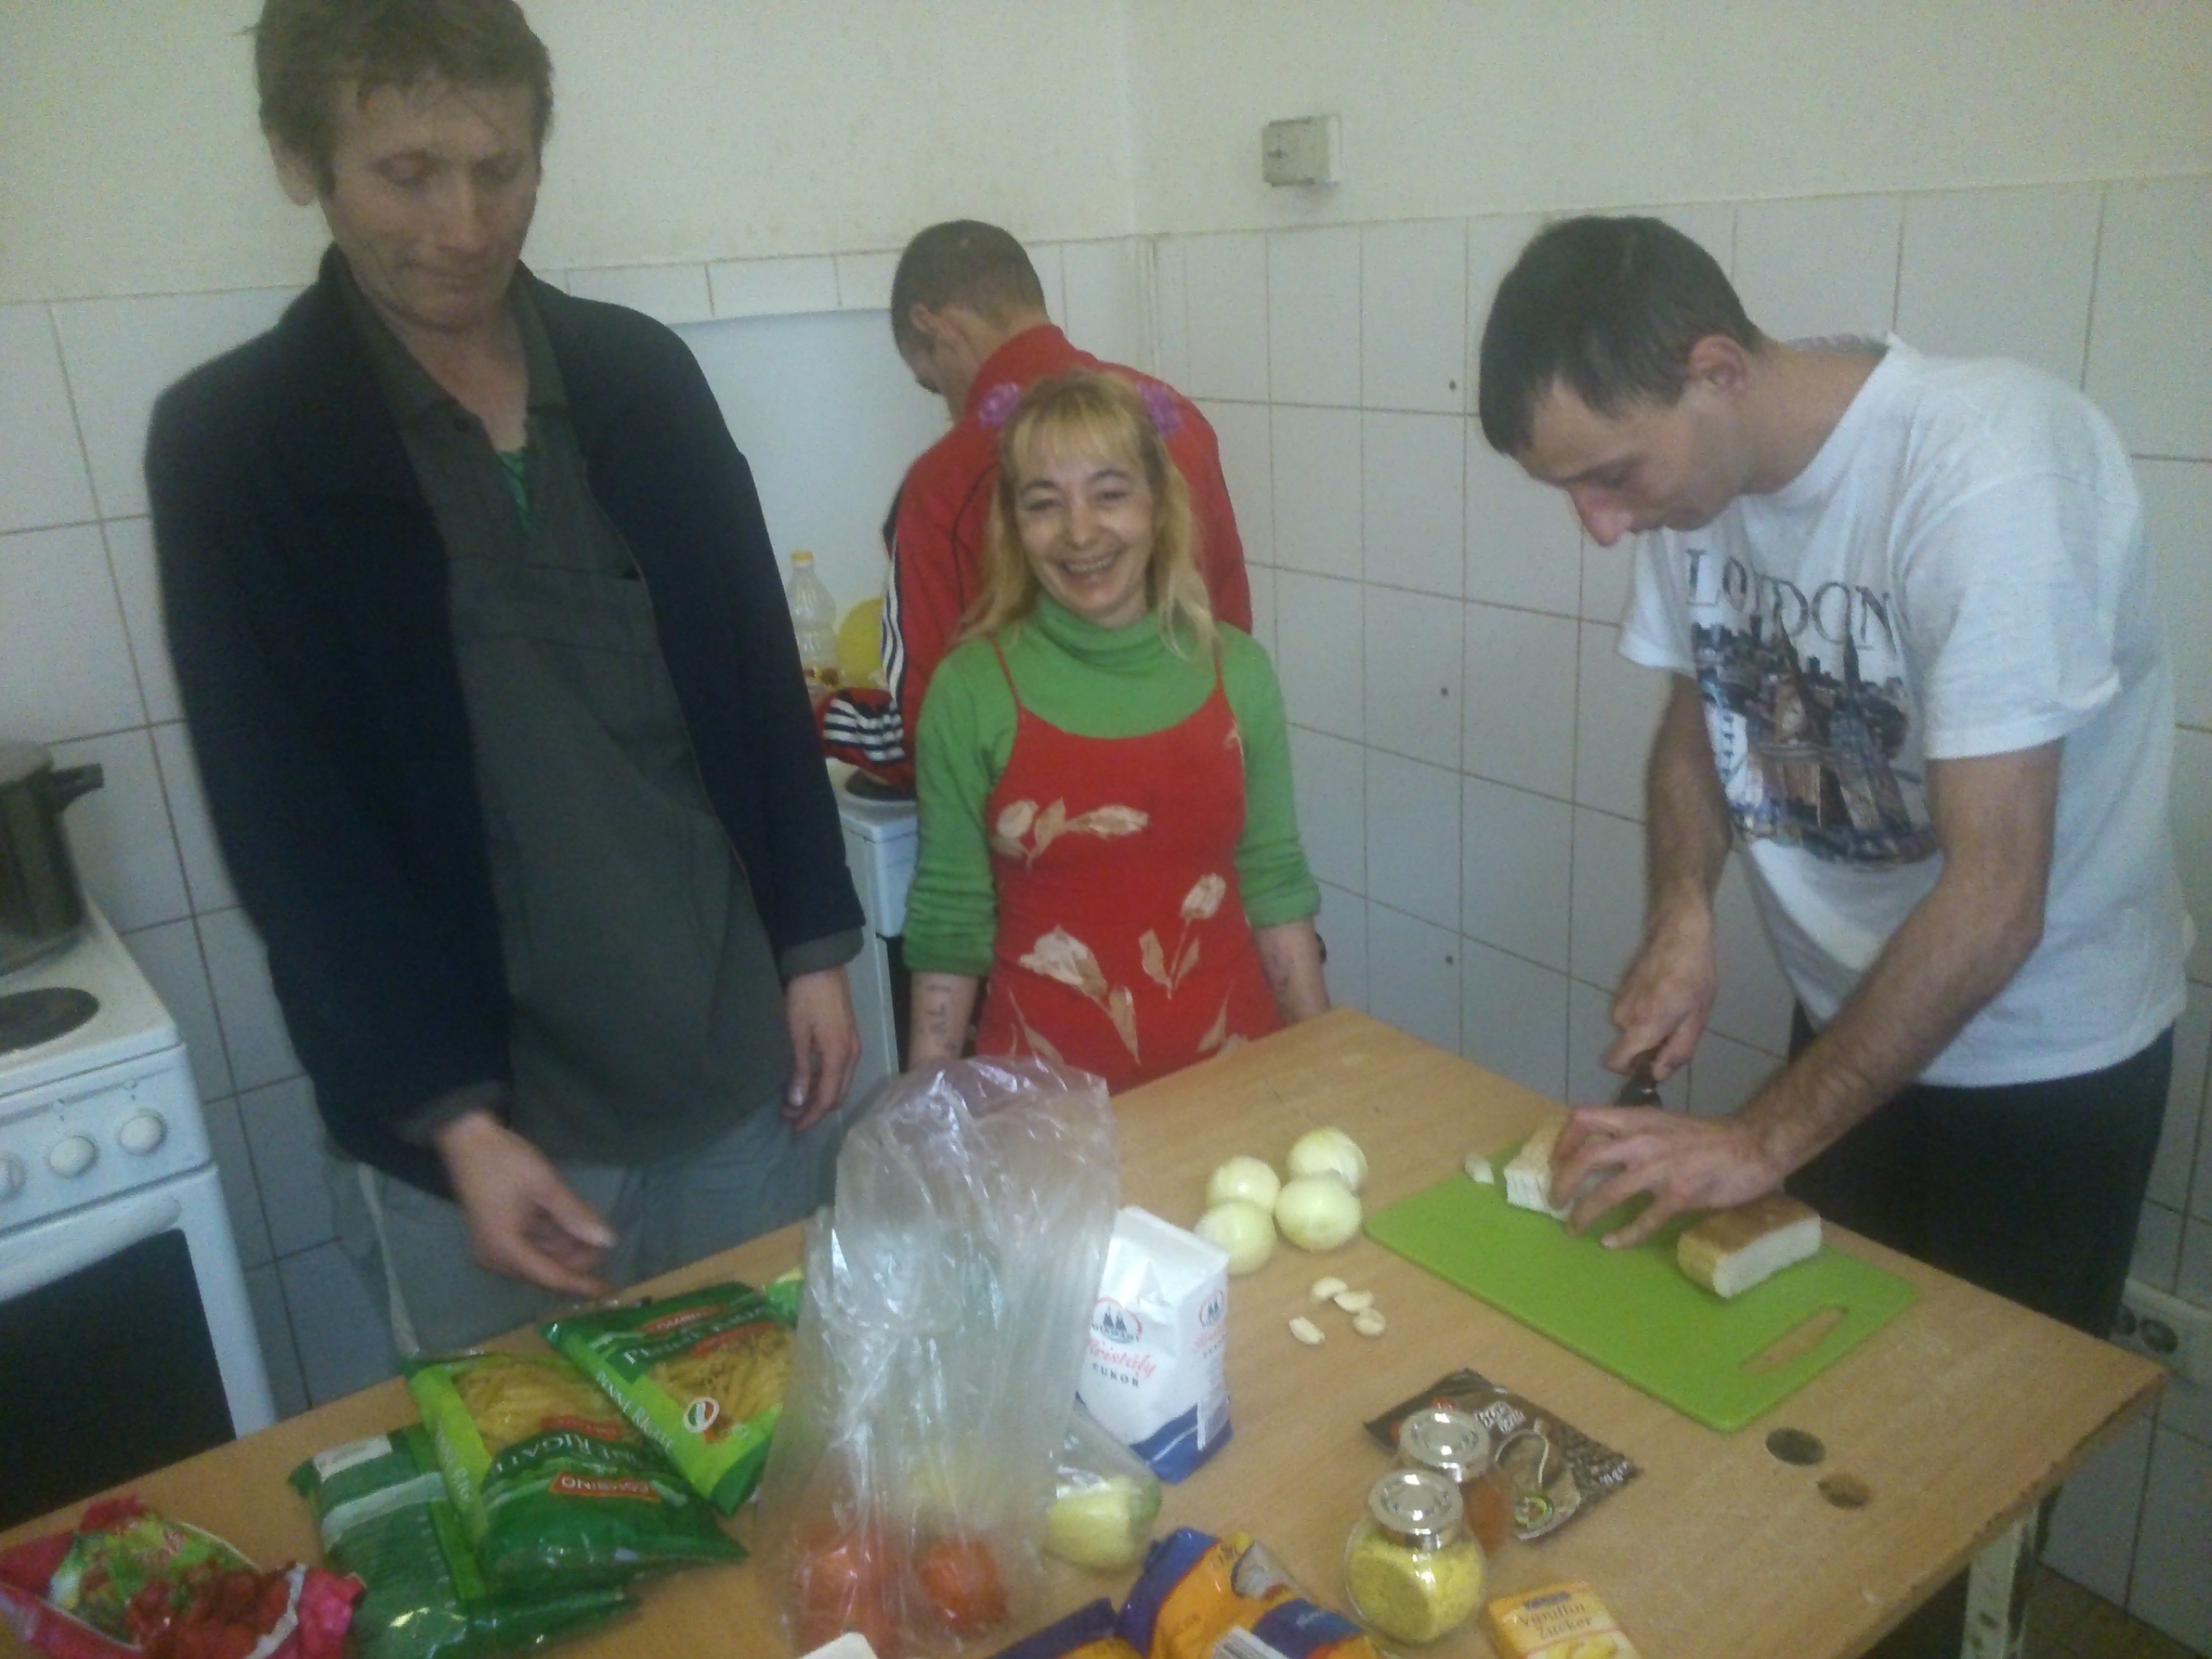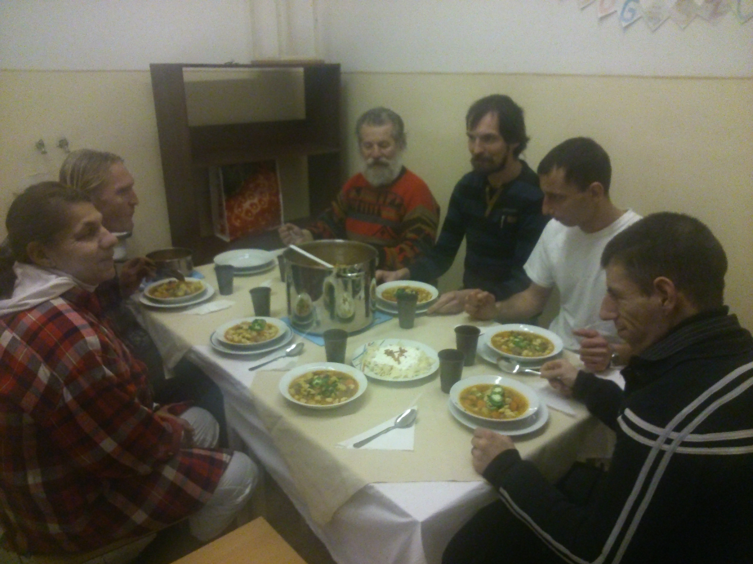
Eredményként elsősorban az könyvelhető el, hogy tíz, korábban főzésre nem is gondoló hajléktalan ügyfelünk a féléves program végén magabiztosan főznek alapvető ételeket a konyhai részeken. Nem a konkrét receptek megtanításán volt a hangsúly, hanem azon, hogy merjenek próbálkozni, rendelkezzenek alapvető adottságokkal. Olyan emberek esetében, akik korábban a tűzhelyhez hozzányúlni se mertek, ez egy nagydolog volt. Ők ma elkészítenek önállóan egy levest rántással vagy habarással, palacsintát sütnek, pörköltet főznek körettel, salátával.
Mint szociális munkás is láttam hasznát a programnak. Az ügyfelek a főzés kapcsán sokat beszéltek gyermekkorukról, arról az időszakról, amikor családban élve még minden nap főtt ételt ehettek édesanyjuk vagy nagymamájuk jóvoltából. Ezek a beszélgetések, történetek segítették, hogy valóban közösségi programként működjön a főzés megtanulása.
Mindenképpen indokolt a program folytatása, új emberek bevonása a kedvező tapasztalatok, amelyek a tavalyi és az idei programra is jellemzőek voltak.
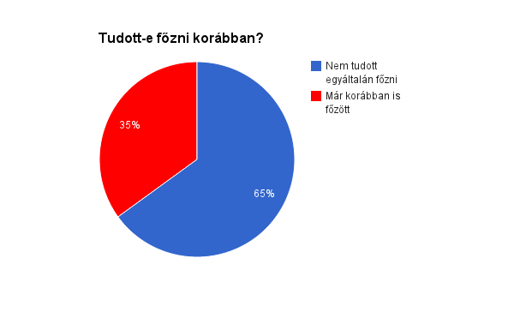

2014. szeptember 1-én indult 2014-2015-KMR-403-as pályázati azonosítószámmal rendelkező pályázati „Nyitott szolgáltatások” program, 2014. szeptember 01-től 2015. június 30-ig nyújt segítséget visszajáró és leendő ügyfeleinknek.
A szolgáltatást (tisztálkodás, szociális ügyintézés) ételmelegítési, mosási, tisztálkodási, internet használati lehetőséget a hét minden napjára kiterjesztettük, valamint a szociális ügyintézési, tanácsadási lehetőséget is – igény szerint is biztosítjuk.
A tévénézési lehetőséget, pedig hétköznaponként, a nappali órákban, reggel 9-20 óráig fogjuk elérhetővé tesszük.
Az alupack-gyűjtő automatát reggel 8 órától 18-ig, hétvégén 8-tól 14 óráig használhatják.
Munkába állási tartós élelmiszercsomag: A munkába álló közterületről szállóra került, továbbá a szolgáltatásainkat rendszeresen igénybe vevő közterületen élő hajléktalanok észére a munkába állás időszakát élelmiszer csomaggal segítjük.

E.) Angol nyelvtanuló kommunikációs csoport
A korábbi megvalósult programunkhoz hasonlóan elindítottuk a szállásunkon az angol nyelvoktatás hajléktalanok számára, egy csoport kezdő, és egy csoport haladó tanfolyamot szerveztünk. 2015-ben új angoltanárt keresünk, és reméljük az érdeklődők nagyobb számban fogják igénybe venni a lehetőséget. A három legjobban tanuló részére nyelvvizsga díjat is biztosítjuk.

Szakmai tervünk, célkitűzéseink a 2015. évre

1.) Intézményünk földszintjén egy leendő nappali melegedő kialakítását készítjük elő, és a kialakításon gondolkodunk együtt a BMSZKI vezetésével.
2.) A folyamatos belső átalakításnak köszönhetően egy jól hasznosítható csoportszoba, illetve egy közösségi szoba került kialakításra. Újragondoljuk az addiktológiai konzultációk rendszerét: célzottan hirdetjük ennek a konzultációnak a lehetőségét minden ügyfelünk számára, hiszen jól tudjuk: ügyfeleink döntő többsége nincs tisztában betegségével, így a gyógyulás útja felé sem indultak el.
Az addiktológiai konzultáció mellett, mentálhigiénés egyéni és csoportfoglalkozások szervezését tervezzük.
3.) Tovább folytatjuk a 2014 tavaszán zajlott belső szervezetfejlesztésünket, team továbbképzésünket. Rendkívül fontosnak tartjuk, hogy munkatársi közösségünk jó kollegiális viszonyban tudjon együtt dolgozni, hiszen csak így tudják az ügyfelek érdekeit szem előtt tartva munkájukat hatékonyan végezni.
4.) Az intézmény lakószobáinak festését, kialakítását, higiéniájának javítását tovább folytatjuk. Közösségi terek kialakítása. Parkosítás az intézmény udvarain, kertészeti program a Hajléktalanokért Közalapítvány támogatásával:
5.) Kertészeti csoportban való részvétel, kertgondozás, kertépítés megtanulása (Foglalkoztatásra előkészítő csoport):
Az átmeneti szállónkon élő, és a közterületről hozzánk érkező hajléktalanok körében sokan dolgoznak közmunka programban. Körükben preferált a kertészeti, parképítő munkákba való bekerülés. Presztízse van a kertészei munkáknak. Sokan korábban is dolgoztak mezőgazdaságban, vagy vidékről származva nem ismeretlen dolog számukra.
A program alapgondolata az volt, hogy ha a szállás környezetének alakításában részt vehetnek az ellátást igénybe vevők, és az értékteremtés részesei lehetnek, akkor sokkal motiváltabbak, igényesebbek lesznek, mind maguk, mind a környezetük minőségének javítására. A szenvedélybetegekre jellemző inaktív időtöltés helyett rendszeres munkavégzés során kap feladatokat. Szerepe lesz, dolga lesz, ismét kompetensnek, hasznosnak, és fontosnak érzi magát a saját életének irányításában. A programban együttműködő partnerünk a Magyar Gyula Kertészeti Szakképző Iskola. Kertész mérnők tervezése alapján a hajléktalanok bevonásával az Alföldi Átmeneti Szállás belső udvarain, és hátsó udvarán, ami jelenleg teljesen elhanyagolt állapotban van, létrehoznak belsőkerteket.
6.) 2013 óta a Hajléktalanokért Közalapítvány támogatásával gyógytornász dolgozik az intézményben. Heti rendszerességgel, 5-6 pácienssel foglalkozik. Tervezzük pályázati forrásból a működésének biztosítását.
7.) 2014-ben az intézményrendszerben ügyfél elégedettségi kérdőívet töltöttek ki a szolgáltatást igénybe vevők. A válaszok értékelése során kidolgozott intézkedési tervet készítettünk, aminek a megvalósítása során közösségi terek, csoport foglalkoztató szoba, nagyobb aula lett kialakítva. Az épület kövezete javításra került, új irodákat alakítottunk ki. A munkatársaink irodáit, ügyeleti helységet kialakítottuk. Az épület rovar mentesítésén dolgoztunk. Az ügyfelek beköltözésekor a behozott ruhák tisztítását, fertőtlenítését megszerveztük. A lakószobák takarítására kidolgoztunk egységes rendszert, és ellenőrzés módját. Ezen javítanunk kell még. Bútorokat cseréltük folyamatosan, és pótoltuk. 2015-ben folytatjuk a tervezetben megfogalmazott folyamatos feladatokat. Szükség lenne a lakószobák ajtóinak cseréjére. A kazán cseréjére. Ezek komoly beruházást jelentenek és a források nem állnak rendelkezésre.
8.) A munkatársak szakmai továbbképzése. A friss szakmai ismeretek megosztása a munkatársakkal team keretein belül.
9.) Gyakornoki rendszer beindítása.

